学校で、地域で、えほんのひろばをつくってみませんか？
えほんのひろばセット貸出のご案内

「えほんのひろば」で楽しもう！
えほんのひろばは、空いているスペースにジョイントマットを敷き、面展台に絵本を並べるだけで作れます。
絵本が主役で引き立ってほしいので、会場に飾りつけや細工などは必要ありません。
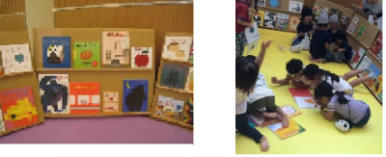
できあがったひろばでは、子どもも大人も自由に、おしゃべりしながら、マットの上で寛ぎながら、本を読んだり、読んでもらったりして時間を過ごします。読書好きな子どももそうでない子どもも、きっと新しい楽しみを見つけることでしょう。
「えほんのひろばセット」を借りるには・・・
１ ご利用いただける団体
府内の学校、施設、子どもに読書の場を提供している
団体など
２ 貸出期間
利用日及びその前後１週間（ただし、特別な事情がある場合は、相談に応じます。）
３ えほんのひろばセットの内容・運搬時の大きさ（１つあたり）
絵本（３２３冊まで）、図書収納箱（縦３６×幅５３×高さ２０cm １０箱まで）
※約３０冊ずつ、五十音順に図書収納箱１０箱に収納しています。貸出は箱単位です。
面展台（段ボール製 縦８０×幅９５×厚さ約２.５ｃｍ ３５台まで）
ジョイントマット（縦６０×幅６０×厚さ１ｃｍ １９２枚まで）
４ 貸出料
無料。ただし、運搬にかかる費用については、ご負担ください。
５ 利用方法
(１)貸し出しを希望される方は、下記問い合わせ先へセットの空き状況をご確認ください。
(２)「えほんのひろばセット貸出申込書」（裏面）に記入し、郵送、FAX、又はメールにて提出してください。
※申込みは、貸出希望開始日の半年前から、原則として先着順で受け付けます。
※申込み多数の場合は、貸出の内容について調整させていただくことがあります。
(３)事業終了後、「えほんのひろばセット利用報告書」をセット返却時に提出してください。
※「貸出申込書」等の様式は、ホームページ（「えほんのひろばセット」貸出のご案内）からダウンロードすることが可能です。（http://www.pref.osaka.lg.jp/chikikyoiku/osakapageone/ehonhiroba.html）
６ えほんのひろばセットの運搬
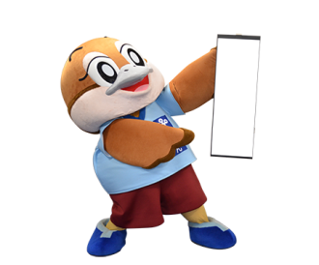
申込み・問い合わせは地域教育振興課になりますが、えほんのひろばセットの受け渡しは、大阪府立中央図書館（東大阪市荒本北１－２－１）にて行います。
７ えほんのひろばセットの管理
＊えほんのひろばの実施にのみ使用してください。
＊第三者に譲渡、転貸しないでください。
＊セットに破損・紛失が生じないよう適正に管理してください。
＊セット内容に破損、紛失等が生じた場合、弁償していただくことがあります。
◆問い合わせ・申込み先
大阪府教育庁市町村教育室地域教育振興課社会教育グループ （〒540-8571 大阪市中央区大手前二丁目）
電話：06－6944－9372 FAX：06－6944‐6902 メールアドレス：shichosonkyoiku-g03@sbox.pref.osaka.lg.jp
（様式１－５）
申込日 年 月 日
大阪府教育委員会 様
団体名
代表者名
（電話番号 ）

えほんのひろばセット貸出申込書
大阪府教育委員会所有のえほんのひろばセットを次のとおり利用したいので、申込みます。なお、貸出を受けたうえは、大阪府教育委員会「えほんのひろばセット」貸出要綱を遵守します。
品 目 |  | 図書 冊  面展台 台 ジョイントマット 枚
目 的
貸 出 期 間 |  | 貸出希望日時 | 月 日 時 |  | 返却希望  日時 |  | 月 日 時
えほんのひろば  実施日時・実施場所 |  | 月 日  時 ～ 時 |  |  | （場所）
団体の所在地・電話番号 |  | （ ）
連 絡 先 | 住 所
 | 名 前 |  |  | 電話 |  | （ ）
 |  | 人
備 考
※太線内のみ記入してください。
・・・・・・・・・・・・・・・・・・・・・・・・・・・・・・・・・・・・・・・・・・・・・・・・・
（様式２）
教地第 号
令和 年 月 日
えほんのひろばセット貸出決定通知書
大阪府教育委員会
上記申込み者が、上記申込書に記載された内容に従い、えほんのひろばセットを利用することを条件に
貸出します。ただし、期間は 年 月 日 ～ 年 月 日とします。
その他特記事項：

